دورة حياة النباتات 10-1

- تتألف من طورين : 1. طور بوغي (2n) , و طور مشيجي (1n) ~ ويسمى هذا النوع تعاقب الأجيال

دورة حياة الحزازيات :
#الطور السائد : الطور المشيجي . #مثال : نبات الفيوناريا ..

*ينتج الطور المشيجي تراكيب تكاثرية :
- العضو الذكري – و يسمى " الأنثريدة " و ينتج سابحات ذكرية ثنائية الاهداب عن طريق الانقسام المتساوي.

- العضو الأنثوي – يسمى " الأرشيجونة" و ينتج بويضة واحدة عن طريق الانقسام المنصف .

# خطوات دورة حياة الحزازيات :
- تنفصل السابحات الذكرية عن الأنثريدة و تسبح عن طريق الماء باتجاه الأرشيجونة لتخصيب البويضة.
- تتكون بويضة مخصبة (2n) ، و عبر عدة انقسامات تنمو لتصبح نبات بوغي يسمى حامل ..
- تكون الخلايا عند طرف الحامل محافظ بوغية ، تنقسم خلايا المحافظ البوغية انقسامات منصفة لتكون ابواغ (1n) .
- عندما تصل الأبواغ مرحلة النضج تنفتح المحافظ البوغية و تنتشر الأبواغ مع الرياح .
- تسقط االأبواغ في محيط بيئي مناسب لنتمو و تصبح نباتات مشيجية جديدة .

دورة حياة السرخسيات :

الطور السائد : الطور البوغي ، ( الطور المشيجي صغير جداً )
مثال: نبات الخنشار ..
* يكون شكل النبات المشيجي مفلطح , قلبي الشكل و صغير , مثبت في التربة بواسطة أشباه جذور , و في الجهة السفلى تكون الأنثريدة و الارشيجونة .
#الخطوات :
- عندما يتوفر الماء تسبح السابحات الذكرية باتجاه الارشيجونة ،
- ثم تتحد سابحة ذكرية واحدة مع البويضة لتكوين بويضة مخصبة (2n).
- تنمو البويضة و تنتج نباتاُ بوغياُ عبر الأنقسام المنصف " ورقة سرخسية" .
- توجد في الجهة السلفى للأوراق السرخسية محافظ بوغية تسمى "بثرات".
- تنقسم خلايا البثرات انقسامات منصفة لتنتج أبوغاً , و عند النضوج تنفجر البثرات لتطلغ الأبواغ.
- تسقط الأبواغ في محيط بيئي مناسب لتنمو و تصبح نباتات مشيجية جديدة

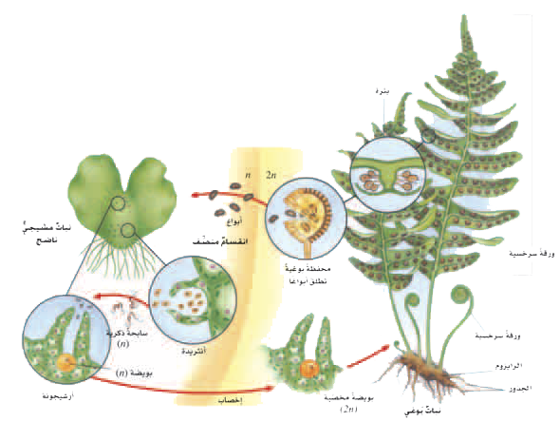

دورة حياة المخروطيات :
مثال : نبات الصنوبر ..
* تنتج النباتات معراة البذور نوعين من الأبواغ :
- أبواغ ذكرية دقيقة : يتم انتاج من قبل المحافظ البوغية الذكرية الدقيقة , التي تتواجد في المخاريط الذكرية .
- ابواغ أنثوية ضخمة : تنتجها المحافظ البوغية الأنثوية الضخمة , التي تتواجد في المخاريط الانثوية

أثناء الصيف تنتج شجرة الصنوبر مخاريط ذكرية و مخاريط أنثوية ، التي تنتج المحافظ ، و في فصل الربيع تنتج المحافظ الأبواغ عن طريق الانقسام المنصف .
الأبواغ الأنثوية الضخمة تمنو لتصبح نبات مشيجي أنثوية , و تحيط بكل محفظة انثوية طبقة سميكة من الخلايا تسمى " أغلفة " و فتحة تسمى "فتحة النقير " ، المحافظ البوغية + الأغلفة تكون البويضة
الأبواغ الذكرية تنمو لتصبح نباتات مشيجية ذكرية دقيقة ، و حبة اللقاح هي النبات المشيجي الذكري ..
الخطوات:
- تطلق المخاريط الذكرية اعداد هائلة من حبوب اللقاح فينقلها الهواء إلى المخاريط الأنثوية .
- تنزلق حبة اللقاح إلى البويضة ، (وصول حبة اللقاح إلى فتحة نقبر البويضة يسمى "عملية التلقيح" .
- يوجد عند فتحة النقير قطرة سائلة ، فيما تجف هذه القطرة يتم سحب حية اللقاح إلى الداخل ..
- بعد التلقيح تبدأ حبة اللقاح في تكوين أنبوب لقاح الذي يمكن حبة اللقاح من الوصول إلى البويضة ، و يحتاج أنبوب اللقاح إلى ما يقارب السنة للوصول إلى البويضة .
- خلال تكون أنبوب اللقاح تتكون خليتان ذكريتان ، تتحد خلية واحدة بالبويضة لتصبح بويضة مخصبة و الخلية الاخرى تتلاشى مع انبوب اللقاح.
- عندما تصل البويضة المخصبة إلى مرحلة النضوج تصبح بذرة ..

